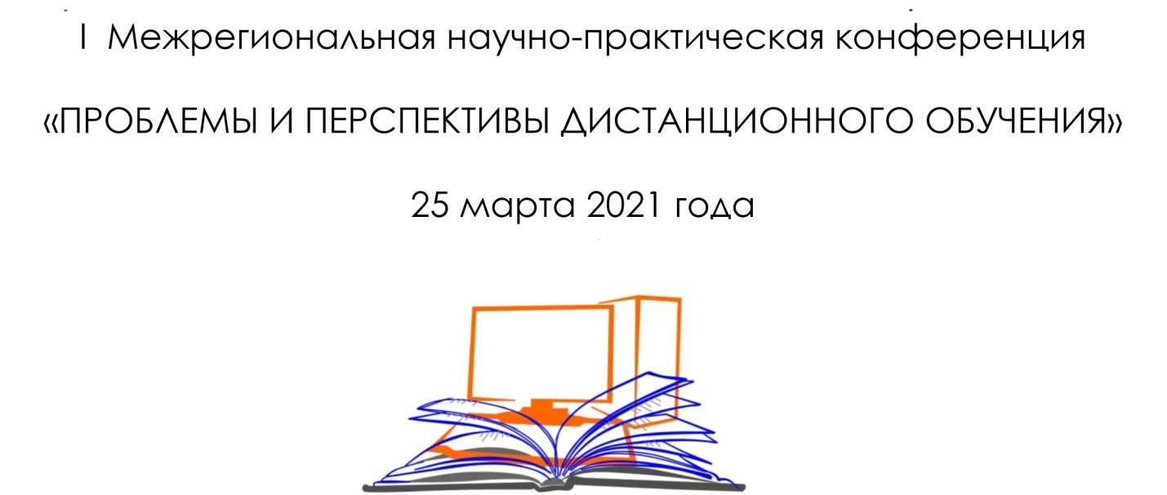

Информационное письмо о проведении
I Межрегиональной научно-практической конференции
«ПРОБЛЕМЫ И ПЕРСПЕКТИВЫ ДИСТАНЦИОННОГО ОБУЧЕНИЯ»
дистанционно-заочный формат

25 марта 2021 года БУ ДПО РК «КРИПКРО» проводит I Межрегиональную научно-практическую конференцию «ПРОБЛЕМЫ И ПЕРСПЕКТИВЫ ДИСТАНЦИОННОГО ОБУЧЕНИЯ в дистанционно-заочном формате.
Тематика конференции связана с анализом опыта, возможностями и перспективами использования дистанционных образовательных технологий (ДОТ) в обучении и управлении качеством образования.
25 марта 2021 года с 10.00 до 14.00 часов в рамках проведения конференции будут организованы онлайн-выступления участников, представления пленарных и стендовых докладов, презентация профессионального опыта дошкольного, общего, профессионального и дополнительного образования. По итогам работы конференции будет выпущен электронный сборник статей и материалов, на официальном сайте института размещен лучший педагогический опыт дистанционного обучения.

Оргкомитет устанавливает следующие сроки:
Заявки и тезисы выступлений, видео и иные материалы принимаются до 18 марта 2021 г. включительно по электронному адресу: konf.kripkro@bk.ru.

Условия участия в конференции
Участие в конференции бесплатное.
После завершения приема заявок и формирования Программы конференции, на электронные адреса участникам будут направлены ссылки для подключения.
Электронные сертификаты участия и благодарственные письма докладчикам высылаются в течение месяца после проведения конференции на указанный адрес электронной почты.

Оргкомитет конференции:
Лилия Демьяновна Мунчинова, к.п.н., Заслуженный учитель России, ректор БУ ДПО РК «КРИПКРО» - председатель
Байрта Петровна Бальджирова – проректор по УМР – заместитель председателя
Ольга Алексеевна Краснокутская – к.п.н., проректор по НМР- заместитель председателя
Надежда Кирилловна Гильманова – старший преподаватель кафедры ИКТ
Ольга Бембеевна Сангаджиева - старший преподаватель кафедры педагогики, психологии и инклюзивного образования
Валентина Очировна Бовикова - старший преподаватель кафедры методики преподавания естественно-математических дисциплин
Агуляева Баира Сергеевна., старший преподаватель кафедры методики преподавания родного языка и литературы
Любовь Петровна Ашкинова – к.п.н., старший преподаватель кафедры русского и иностранных языков, литературы
Алла Данзановна Эрднеева - старший преподаватель кафедры дошкольного и начального образования
Вера Борисовна Дадинова - старший преподаватель кафедры общественных и художественно-эстетических дисциплин
Александра Очуровна Богниева - старший преподаватель кафедры управления и профессионального образования
Айса Геннадьевна Антонова – к.п.н., старший преподаватель кафедры управления и профессионального образования

Требования к оформлению материалов

- работы принимаются в формате doc., docx
- материалы должны быть тщательно отредактированы;
- название статьи печатается прописными буквами, по центру, без переносов, ниже - строчными буквами - Фамилия Имя Отчество автора (ПОЛНОСТЬЮ), на следующей строке
– должность, место работы, ниже – название населенного пункта, район;
- текст Microsoft Word, шрифт Times New Roman 14 pt;
- ориентация страницы – книжная, формат – А4;
- полуторный междустрочный интервал;
- поля страницы со всех сторон по 2 см;
- отступ абзаца – 1,25;
- выравнивание по ширине;
- текст без переноса в словах;
- таблицы, диаграммы Word;
- нумерация страниц не производится.
- список литературы оформляется в соответствии с ГОСТом 7.0.5-2008
«Библиографическое описание документа. Общие требования и правила составления».
Список литературы не является обязательным элементом текста. Его необходимость обусловливается наличием цитат или ссылок. Оформлять ссылки следует в виде указания в тексте в квадратных скобках на соответствующий источник списка литературы.
Использование автоматических постраничных ссылок не допускается.
Статьи публикуются в авторской редакции. Оргкомитет оставляет за собой право отклонения статей, не соответствующих тематике конференции и указанным выше требованиям. Присланные материалы не возвращаются и не рецензируются.
Форма Приложений к статье – свободная.

Форма заявки
на участие в Конференции и публикацию в сборнике материалов

Фамилия. Имя. Отчество автора (полностью)
Название доклада, статьи

Ученая степень, ученое звание, почетное звание
Представляемая организация (полное название)
Должность
(полностью)
Форма участия в конференции (отметить галочкой)
Выступление с докладом и презентацией
Доклад в заочной форме в презентацией
Статья в электронный сборник + видеоматериалы
Статья в электронный сборник
Телефон мобильный

E-mail

Справочный телефон конференции: 8 84722 33427

